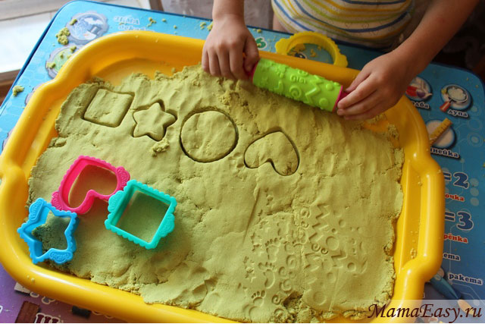

**Консультация для педагогов:**

***Использование кинетического песка в работе с дошкольниками***

Игры в песочнице, на морском или речном берегу, выкапывание колодцев, рытьё каналов и строительство замков. У каждого есть эти воспоминания из детства. Современные детки тоже любят возиться в песке. Им доступно лепить куличики круглый год — с кинетическим песком.

Инновационное оборудование — контейнер с космическим песком

Среди молодых родителей кинетический песок хорошо известен. Однако разработан материал был относительно недавно — в 2013 году. В ДОУ (детские дошкольные учреждения) удивительный песок вошёл пока не повсюду, но всё чаще используется на занятиях воспитателями, коррекционными педагогами и логопедами.

Кинетическая масса на 98% состоит из кварцевого песка. Синтетические полимеры делают материал пластичнее и приятнее. Песчинки не рассыпаются, а тянутся друг за другом. Простой контакт с кинетическим песком завораживает — детям и взрослым тоже нравится мять пластичный комок в ладони, перебираться пальцами. Материал необычный и манящий, почему его и называют волшебным, космическим.

В детском саду резервуары с умным песком рекомендуется использовать для занятий с детьми начиная с ясельного возраста. Контакт с пластичной массой обогащает сенсорное восприятие, расширяет кругозор и активизирует речевую деятельность.

Совет. В ДОУ следует использовать специальные резиновые песочницы или широкие лотки для кинетического песка. Дополнительно соберите игровые наборы: совки, ложки, грабельки, формочки, маленькие фигурки, камешки, ракушки.

**1**

**Песочница для младших дошкольников**

Предметно-пространственная среда в детском саду способствует развитию ребёнка. Воспитанники младших групп (1,5–4 года) исследуют мир чувственно: первым делом трогают и ощупывают новый предмет, испытывают вещи на прочность, норовят всё попробовать на вкус.

Занятия с кинетическим песком для малышей проходят под наблюдением педагога! Он направляет при необходимости действия ребёнка и пресекает попытки отведать пластичную массу.

Песочные игры в индивидуальной работе с малышами проводятся с разными целями:

* Для облегчения процесса адаптации. Одни детки ходят в садик с полутора лет, другим путёвка достаётся в 3 года — это малыши, которые попадают в незнакомое место. Приёмы песочной терапии снимают эмоциональное напряжение.
* Упражнения с волшебным песком расслабляют детишек. Развитие мелкой моторики рук. Игровые действия с мелкими предметами стимулируют важные рецепторы на кончиках пальцев. Поиск игрушек в песочнице, выдавливание лунок и узоров ладошками способствуют интеллектуальному развитию малышей.
* Игры с кинетическим песком и камешками развивают мелкую моторику малышей. Формирование исследовательских умений. Под руководством наставника ребёнок узнаёт о свойствах кинетического песка: лепится, не рассыпается. Занятия НОД (непосредственно образовательной деятельностью) органично переносятся в песочницу: здесь можно изучать различные формы (кубики, шары, цилиндры), животных, растения, цветы (играя в фигурки или делая куличики).

**Картотека игр с кинетическим песком для детей 1,5–4 лет**

* «Знакомство с волшебным песком». Педагог показывает ребёнку или нескольким малышам контейнер с кинетическим песком. Взрослый демонстрирует, что можно делать с новым материалом (мять, надавливать, скатывать, раскатывать, лепить), дети повторяют.
* «Готовим угощения». Дети лепят ручками пирожки, кексики, торты. Воспитанники второй младшей группы могут попробовать себя в украшении «блюд».
* «Отпечатки на песке», При помощи фигурной скалки или кончиками пальцев дети создают различные отпечатки (рекомендуется подбирать по актуальной теме в календарном планировании).
* «Строим башню». Руками или при помощи формочек ребёнок лепит башню как можно выше.
* «Угадайка». Воспитатель заранее прячет в песке фигурки (тематические наборы «Животные», «Геометрические фигуры», «Птицы»). Ребёнок отыскивает игрушки и называет, что это.

**2**

Игровое занятие примечательно использованием куклы-посредника для стимулирования интереса у детей. Обратите внимание, работа с кинетическим песком организована в подгрупповой форме: по два ребёнка у двух песочниц. Младшие дошкольники только начинают коммуницировать и сотрудничать друг с другом.

**Занятия с песком для средних и старших дошкольников**

К пяти годам у ребёнка активно развивается мыслительная деятельность. Это время первых самостоятельных выводов, установки логических связей, попыток анализировать увиденное/услышанное. Упражнения с кинетическим песком в средней и старшей группе сохраняют игровую направленность, но вместе с этим усложняются цели песочных занятий:

* побуждение к экспериментальной деятельности: опыты с песком, водой, красками, весами;
* поощрение к творчеству: разыгрывание сценок в песочнице, лепка по замыслу/фантазии;
* развитие речевых способностей: озвучивание действий, дидактические игры.

Важно! В начале занятия с детьми необходимо проговаривать технику безопасности:

* Не брать песок в рот.
* Играть над контейнером или клеёнкой.
* Не кидаться песком.
* После игры в песочнице вымыть руки с мылом.

**Картотека игр и опытов с кинетическим песком**

**для детей 4–6 лет**

* «Фигуры». Воспитатель называет геометрическую фигуру, ребёнок рисует её на песке и украшает отпечатками и/или мелкими деталями.
* «Сосчитай». Ребёнок ищет и вслух считает игрушки, закопанные в песке.
* «Составь слово». В песке спрятаны пластмассовые буквы. Задача ребёнка — отыскать их и сложить слово.
* «Подбери слова». Развитие умения пользоваться прилагательными в речи: ребёнок достаёт из песка игрушки и называет её признак. Например: «Это машинка. Машинка красная».
* «Чего не стало». Теперь ребёнок закапывает игрушки из набора и говорит, что пропало, тренируясь в употреблении падежных окончаний существительных. Например: «Не стало кубиков. Не стало котят».
* Опыты на сравнение свойств сухого, влажного и кинетического песка:
* что обладает рассыпчатостью,
* что лучше лепится,
* взвешивание песочных масс,
* опыты на окрашивание песка (в т. ч. способы рисования на песке).

**3**

**Как играть с песком будущему первокласснику?**

Дети 6–7 лет максимально заняты подготовкой к школе. Волшебная комната с песочницей может стать местом уединения и релаксации. Ребёнок имеет свободный доступ к песку, играет или просто мнёт в руках, когда необходимо расслабиться в психоэмоциональном плане.

На занятиях с выпускниками ДОУ кинетический песок подойдёт для тренировки в письме, решении элементарных примеров.

Опыты и эксперименты переходят в русло практической значимости.

**Картотека игровых упражнений с умным песком**

**в подготовительной группе**

* «Создание космического песка». Воспитанники под контролем педагога пробуют приготовить пластичную массу:
* песок + крахмал,
* сода + средство для мытья посуды,
* кварцевый песок + мука,
* крахмал + пена для бритья/бальзам для волос.
* «Сравнение образцов». Дети разбиваются на пары, каждая готовит пластичную массу по одному из знакомых рецептов (как в предыдущем пункте). Затем ребята коллективно оценивают, какой кинетический песок обладает лучшими качествами.
* «Извержение вулкана». Воспитатель заранее изготавливает макет вулкана: вокруг пластиковой бутылки налепливает кинетический песок. Для извержения в жерло вулкана насыпается 2 ложки пищевой соды, добавляется гуашь красного цвета и 1 ложка жидкого мыла. Затем вливается разведённая в воде лимонная кислота.
* «Школа на песке». Деревянной палочкой (стекой) ребята записывают на песке знакомые слова или числа для сравнения под диктовку воспитателя.
* «Нарезка». Дети скатывают из кинетического песка подобие продуктов: колбасу, сыр, батон хлеба. Пластиковым ножам учатся аккуратно делать нарезку.

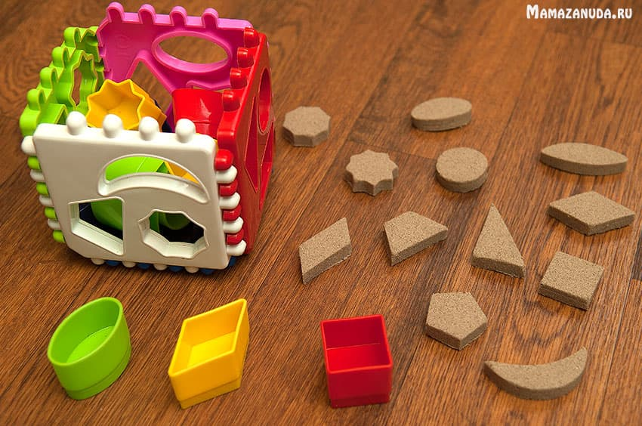

**4**